Tutorial pentru utiliazrea aplicației de calculație a costului comparativ pentru zincare termică și vopsire

Scopul este de a explica felul în care se poate utiliza și adapta pentru sistemul metric și standardele europene aplicația de calcul comparativ al costului zincării și al vopsirii, atât în faza inițială, cât și pentru întreaga periadă de viață a proiectului.

Această aplicație este pusă la dispoziție cu titlu gratuit, tuturor utilizatorilor ei de AGA (American Galvanizers Association).

Pasul 1: Accesați aplicația
Deschideți un browser web și accesați https://lccc.galvanizeit.org/.

Pasul 2: Precizați sistemul de protecție anticorozivă doriți să comparați
Selectați tipul de protecție anticorozivă Hot-Dip Galvanizing, dacă sistemul de acoperire final va fi zincare termică sau alegeti Duplex Systems dacă acoperirea anticorozivă finală va fi Zincare Termică plus Vopsire.
În cazul de față, s-a selectat zincare termică (Hot Dip Galvanizing)
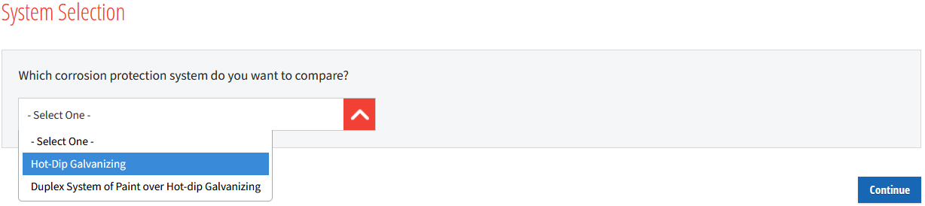

După ce aceste date au fost completate, se apasă butonul Continue. Aceeși acțiune este necesară de fiecare dată pentru a merge către următorul câmp de complatat, respectiv pentru a finaliza interogarea.

Pasul 3: Alegeți sistemul de vopsire

Pentru acest exemplu s-a ales sistemul epoxy este cea marcată în imaginea de mai jos.

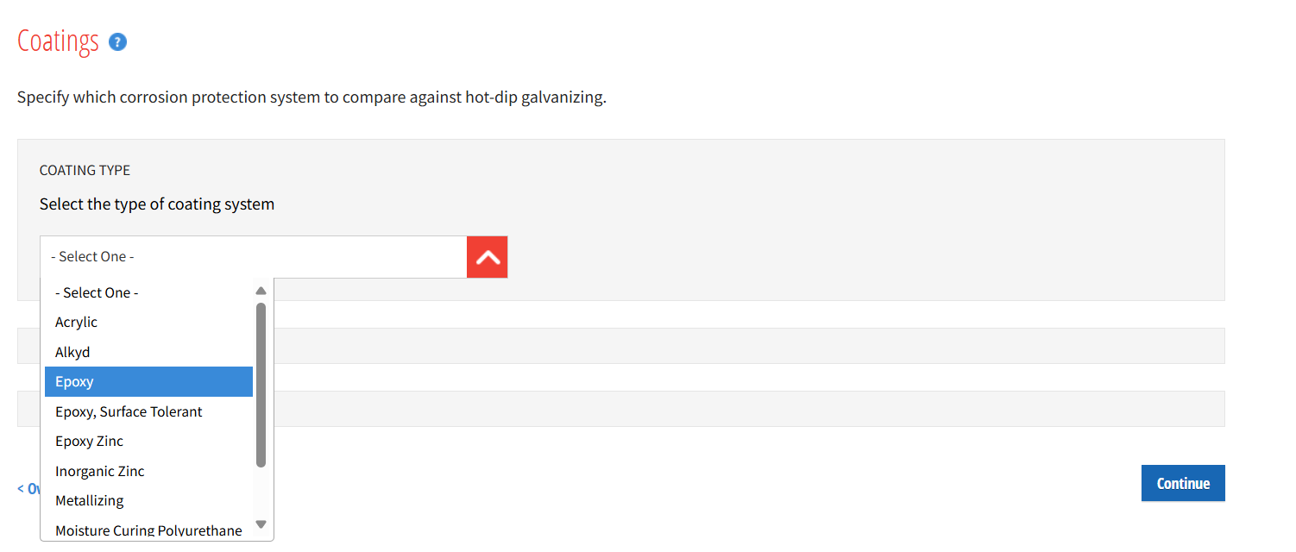

Pasul 4: Alegeți tipul de vopsire ținând cont de obligativitatea existenței unei metode de sablare (Blast Surface Prep) și de grosimea de strat (pentru o perioadă lungă de protecție de între 15 și 25 de ani, sau pentru o perioada foarte lungă de protecție de peste 25 de ani), care este recomnadat să aibă peste 200 µ (echivalentul a minim 8 mil în opțiunile aplicației).

În exemplu am ținut cont de perioada lungă (între 15 și 25 de ani), sau foarte lungă (peste 25 de ani), așa cum sunt aceste alternative definite de standardul de vopsire SR EN ISO 12944:2018.

Referitor la grosimea minimă a stratului de vopsea uscat DFT (dry film thickness), am ales un exemplu cu cerință de depunere a minim 200 µ.

Obs. 1 mil = 25,4 µ

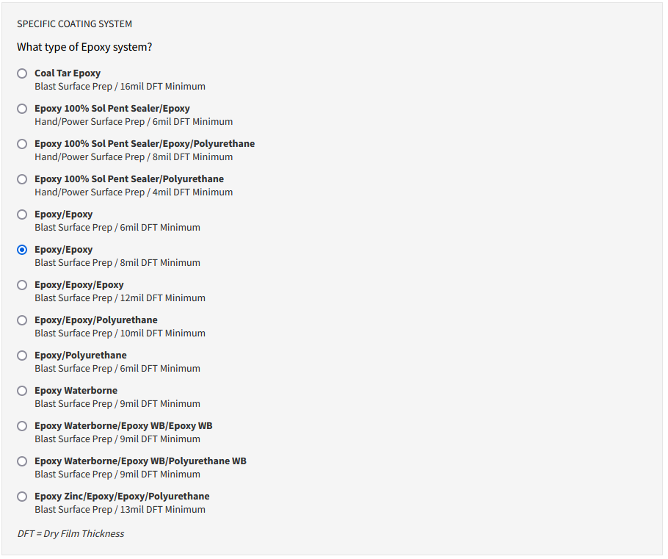

Pasul 5: Alegeți tipul de sablare a suprafeței

Se alege minim SP - 6, care conferă echivalență cu Sa 2 ½ din standardul de sablare SR EN ISO 8501, care este baza de referință inclusiv pentru standardul de vopsire SR EN ISO 12944:2018

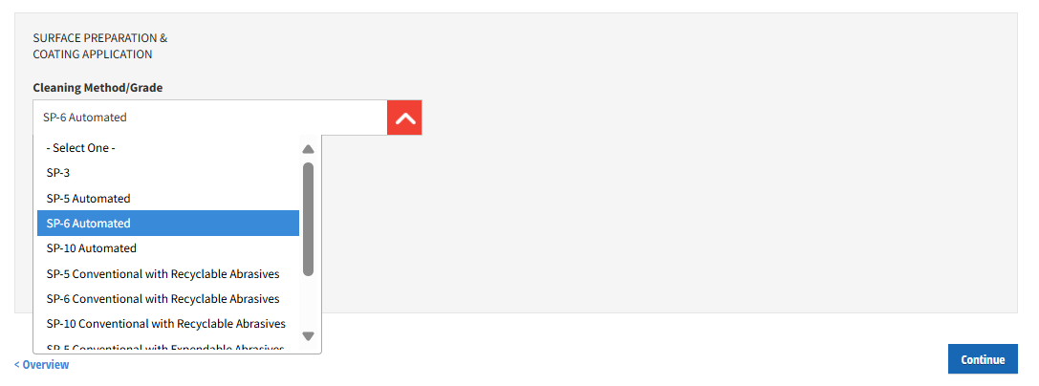

Notă: Pentru a face corespondența între standardele SSPC/NACE si ISO 8501 se aplică metoda vizuală dată de imagine:
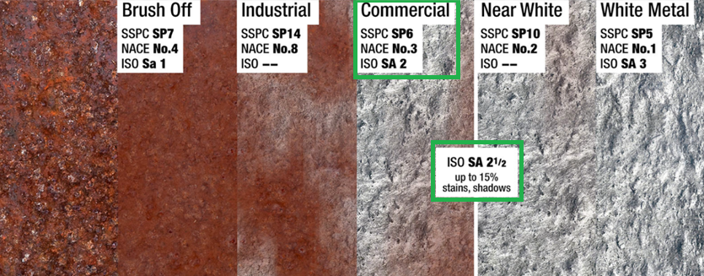

Pasul 6: Indicați locul în care urmează să se realizeze pregătirea și acoperirea suprafeței.

Shop – dacă vopsirea se face în atelier

Field – dacă vopsirea se face pe șantier

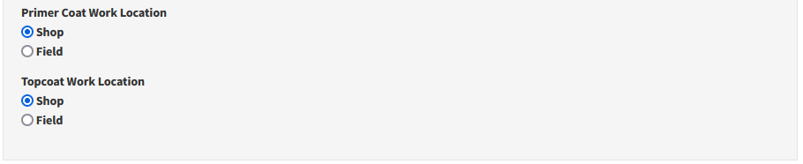

Pasul 7: Stabilirea monedei și a sistemului de raportare

7.1. Selectați moneda preferată pentru a o utiliza în calcule.

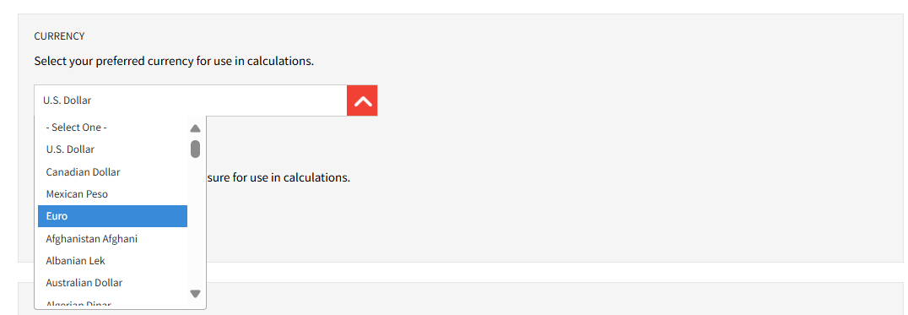

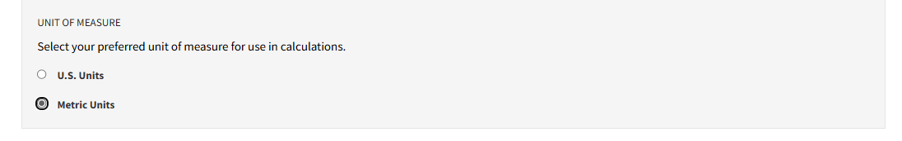
7.2 Selectați unitatea de măsură preferată pentru a fi utilizată în calcule.

Pasul 5: Completarea prețului ofertat de zincator

Pasul 8: Introduceți prețul ofertat de zincator

În exemplul nostru am considerat un preț de 700 EUR/tonă, care este o referință pentru un proiect care are structură din oțel de dimensiuni medii.

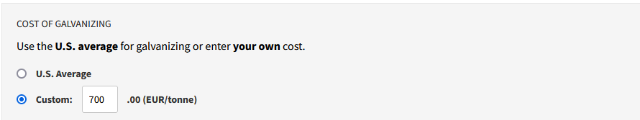

Pasul 9: Completare variabile financiare piață

Selectați rata estimată a dobânzii și rata inflației pentru calculul analizei costurilor pentru tot ciclu de viață al structurii.

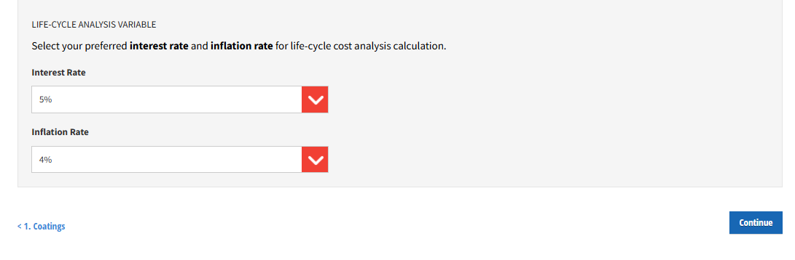

Pasul 10: Completați detalii specifice despre proiect

10.1. Introduceți cantitatea de oțel care trebuie acoperită (specificată în tone)
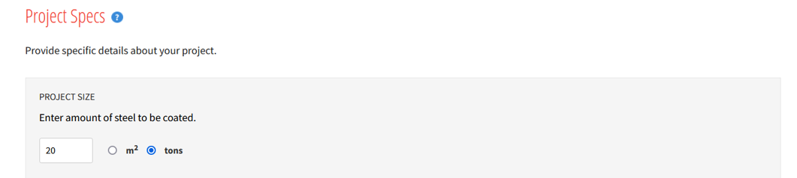

10.2 Timpul de viață estimat al structurii
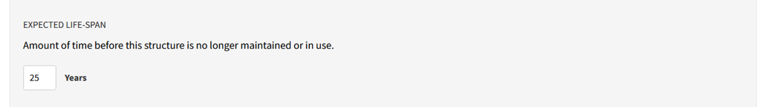

10.3 Specificați dimensiunea și/sau complexitatea structurii.

S-a considerat o structură complexă cu înălțimea de maxim 15 m (< 50’)

Obs. 1’ = 0,3048 m

Legenda 1’ = 1 picior

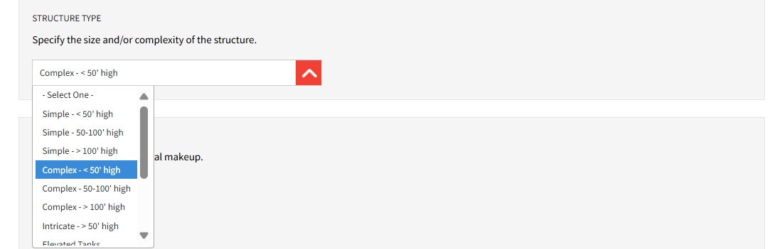

Pasul 11: Selectați tipul de structură al proiectului.

S-a selectat o structură medie care aduce proporționalitate cu prețul estimativ pentru zincare completat la un pas anterior (exemplul nostru, 700 EUR/tonă)

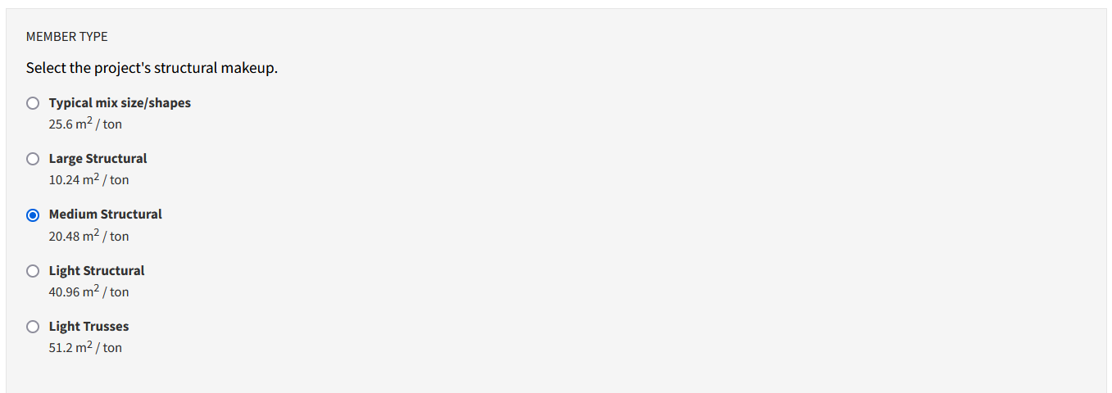

Pasul 12: Selectați mediul de corozivitate în care se va monta structura.

Mediul de corozivitate C3 este cel mai comun pentru orașele și zonele industrial din România. Pentru coasta marina și zone industriale cu prezență de sulfuri și cloruri, consultați standardul sau reprezentanții ANAZ.
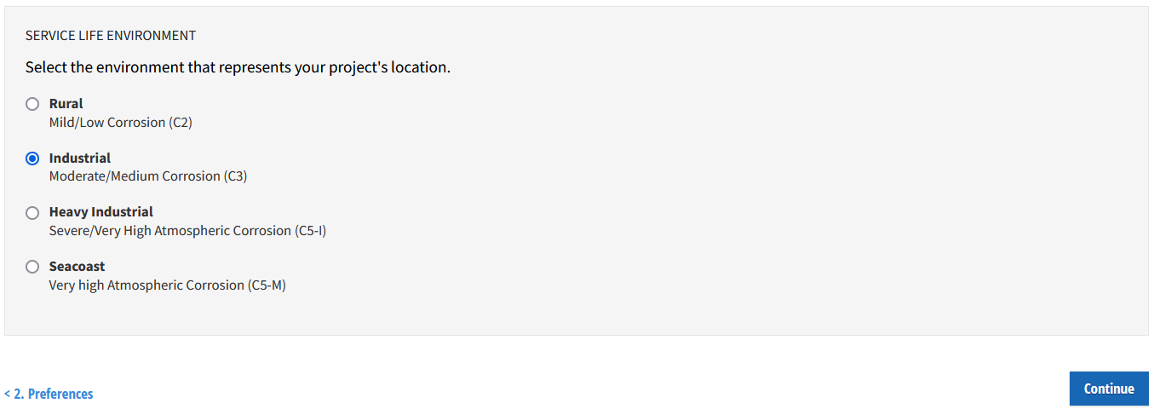

Afișarea rezultatelor costul zincării termice, comparativ cu vopsirea

Raportul oferă imaginea costurilor inițiale și a celor referitoare la tot ciclul de viață al structurii din oțel protejate anticoroziv prin zincare termică (HDG), respectiv prin vopsire (Paint System)
